

SECRETARÍA DE EDUCACIÓN SUBSECRETARIA DE EDUCACION ESTATAL DIRECCION DE EDUCACION SUPERIOR

SUBSECRETARÍA DE EDUCACIÓN ESTATAL

DIRECCIÓN DE EDUCACIÓN SUPERIOR

UNIVERSIDAD DEL SURESTE



RVOE PSU-124/2018 VIGENCIA A PARTIR DEL CICLO ESCOLAR 2020-2023

**TESIS**

CLAVE: 07PSU0075W

"La inclusión en la escuela secundaria técnica 16 con los alumnos del 2° grado"

|  |  |  |  |  |
| --- | --- | --- | --- | --- |
| |  | | --- | |  | |  | |  | |  |
|  |
|  |

PARA OBTENER EL TITULO PROFECIONAL DE

LICENCIADO EN CIENCIAS DE LA EDUCACION

PRESENTADO POR:

Gloria Gómez Sánchez

ASESOR DE TESIS

**Planteamiento del problema**

La inclusión educativa busca mejorar calidad en la educación, atender las necesidades de aprendizaje de todos los niños, niñas y jóvenes en especial aquellos que son vulnerables a la exclusión social. Para garantizar el derecho a una educación de calidad a todos los y las estudiantes en igualdad de condiciones.

La inclusión educativa que existe en la escuela secundaria técnica número 16 Ocosingo en los segundos grados yo puedo ver que si hay escases de inclusión educativa ya que ciertos alumnos son rechazados por tener una conducta irregular como faltarle al respeto a sus compañeros a los maestros, son contestones y sobre todo tienen un vocabulario inadecuada con el personal docente, y son sancionados de ocho a quince días o excluidos del grupo entonces yo creo que si hay cierta exclusión en esa parte no necesariamente un alumno con alguna discapacidad física es excluida sino que también hay alumnos que son excluidos por su conducta por esa razón se necesita implementar más la inclusión en aquellos alumnos para que también ellos puedan recibir la atención adecuada de parte de los maestros como también de la escuela

los factores sociales que se debe considerar es que reconozcan los distintos grupos de personas que hay y que puedan ser respetadas y tratadas con igualdad, en los factores económicos que todos los alumnos se beneficien de las oportunidades que hay y puedan crecer con igualdad, en lo político yo creo que es una base fundamental para eliminar las barreras de la educación ya que en ello se encuentra apoyos.

Las principales causas de la inclusión educativa es la exclusión de los estudiantes con discapacidades, las enseñanzas a medias, la minimización o el rechazo de los profesores con alumnos que tienen ciertos problemas en la conducta

si no existiera este problema la situación deseada siria que todos los alumnos sean aceptados con o sin problemas de condición física o conductual, que la inclusión sea notada en y aplicada en las escuelas desde el nivel básico hasta las superiores

**La pregunta que guiara de la investigación es:**

¿Cómo se practica la inclusión educativa?

¿Cuáles son las ventajas que tiene la inclusión educativa?

¿Cómo podemos mejorar la educación inclusiva en la escuela secundaria técnica en los segundos grados?

¿Qué herramientas podemos utilizar para mejorar la inclusión educativa?

¿Realmente existe la inclusión educativa en la escuela secundaria técnica?

**HIPOTESIS**

Buscamos fomentar el respeto por las diferencias, mejorar el ambiente en las aulas tratar de generar un ambiente sano, generar la confianza en cada alumno para que ellos se puedan expresar con confianza y se sientan comprendidos y escuchados, invitar a los alumnos a participar en actividades incluirlos más que nada sin importar su condición

Creo que la principal ventaja es que todos los alumnos se sientas aceptados y que todos sean tratados con igualdad sin importar las condiciones que tengan, y sobre todo que la educación que ellos reciben sea de calidad

Podemos disminuir la exclusión y aumentar la inclusión empezando en platicar con los alumnos, brindarles atención a pesar de sus malas conductas porque no sabemos cuál es la raíz de su comportamiento si vive bien en su casa si hay cierto tipo de violencia o vive cierto tipo de violencia en su casa no solamente excluirlo si no se trata de escuchar y comprender del por qué su actitud agresiva

La comprensión, la igualdad de oportunidades, la cooperación, la educación moral y el autoaprendizaje son herramientas se necesita para mejor la inclusión educativa a través de ello los alumnos se sentirán mas apoyados más comprendidos sobre todo se sentirán en un entorno donde se sientas aceptados

Si existe la inclusión educativa pero lamentablemente yo creo que la escuela secundaria técnica carece un poco de la inclusión por que en cierta forma hay mucha exclusión en los alumnos de parte de los docentes

**Variables independientes**

Estrategias de Atención

**Variables dependientes**

Mejoramiento de enseñanza

**Objetivo general**

Determinar si realmente existe la inclusión educativa en la escuela secundaria técnica #16 en los segundos grados

**Objetivo específicos**

Determinar cómo se da la inclusión educativa

Identificar cuáles son las ventajas que tiene la inclusión educativa

Describir cómo podemos mejorar la educación inclusiva en la escuela secundaria técnica

Identificar que herramientas podemos utilizar para mejorar la inclusión educativa

Determinar si realmente existe la inclusión educativa en la escuela secundaria técnica en los 2 grados

**Justificación**

Esta investigación voy a llevar a cabo porque quiero saber si realmente existe la inclusión en la escuela secundaria técnica si realmente los alumnos son incluidos, si no sufren ninguna exclusión especialmente aquellos que tienen algún tipo de discapacidad

Y para mejorar localidad de la educación con aquellos niños que son excluidos y para reforzar la inclusión

Que si se puede mejorar la inclusión, que si puede a ver equidad entre los alumnos quizá no se pueda eliminar la exclusión, pero si mejorar la atención, y sobre todo la calidad de la educación

Existe muchas posibilidades ya que tengo el conocimiento y habilidades para llevar acabo, sobre todo tengo mucho interés y disponibilidad de tiempo para llevar a cabo este tema, las disponibilidades de condición ya que cuento con las herramientas que necesito

**Marco teórico**

**Inclusión**

El adjetivo inclusivo es utilizado cuando se busca calidad para TODAS las personas con o sin discapacidad (escuela inclusiva, trabajo inclusivo, recreación inclusiva). se adapta para atender las necesidades de las personas con discapacidad y, con esto, se vuelve más atenta a las necesidades de TODOS

**(**[**https://d1wqtxts1xzle7.cloudfront.net/36789451/QUE_ES_LA_INCLUISON-libre.pdf?1425013713=&response-content-disposition=inline%3B+filename%3DQue_es_la_inclusion_La_diversidad_como_v.pdf&Expires=1675477256&Signature=Os44oH7Vt6Xdg9PkwqPZckf4sYMTRWaOtZoX-yXK6OMBym8wc1R5An6RrNadz0GfqQam12Zpzrg~9SN-VfVmc6HyPI5oGkLAwSojmsiK4RadL40gMfCVVgMSJydewogSjNXMw9JSPgfjiSrotwEbr04Dz67Jm1kiL60wTPO-D3mYoTtWO5zpcBBLrnJkRtKIWST3e2PruLOlOL6WooEjeeDm617a1KPvX4qpOGCUe~Fwj-D4FlJJpP67fuvGJ2hVR2hqx07qZaS8ycJt9hBCiSeKmN6cPGf36eFNfAxoqkG608mFs0Ac9napSKI5UWvQuFmWFrva9n9CHPZwmXZFow__&Key-Pair-Id=APKAJLOHF5GGSLRBV4ZA**](https://d1wqtxts1xzle7.cloudfront.net/36789451/QUE_ES_LA_INCLUISON-libre.pdf?1425013713=&response-content-disposition=inline%3B+filename%3DQue_es_la_inclusion_La_diversidad_como_v.pdf&Expires=1675477256&Signature=Os44oH7Vt6Xdg9PkwqPZckf4sYMTRWaOtZoX-yXK6OMBym8wc1R5An6RrNadz0GfqQam12Zpzrg~9SN-VfVmc6HyPI5oGkLAwSojmsiK4RadL40gMfCVVgMSJydewogSjNXMw9JSPgfjiSrotwEbr04Dz67Jm1kiL60wTPO-D3mYoTtWO5zpcBBLrnJkRtKIWST3e2PruLOlOL6WooEjeeDm617a1KPvX4qpOGCUe~Fwj-D4FlJJpP67fuvGJ2hVR2hqx07qZaS8ycJt9hBCiSeKmN6cPGf36eFNfAxoqkG608mFs0Ac9napSKI5UWvQuFmWFrva9n9CHPZwmXZFow__&Key-Pair-Id=APKAJLOHF5GGSLRBV4ZA)

La inclusión en la educación consiste en velar por que cada educando se sienta valorado y respetado, y pueda disfrutar de un claro sentido de pertenencia. Sin embargo, muchos obstáculos se yerguen en el camino hacia ese ideal. La discriminación, los estereotipos y la alienación excluyen a muchos. Estos mecanismos de exclusión son esencialmente los mismos, independientemente del género, la ubicación, la riqueza, la discapacidad, el origen étnico, la lengua, la migración, el desplazamiento, la orientación sexual, el encarcelamiento, la religión y otras creencias y actitudes.

(<https://www.gcedclearinghouse.org/sites/default/files/resources/200213spa.pdf>)

**(**[**https://d1wqtxts1xzle7.cloudfront.net/36789451/QUE_ES_LA_INCLUISON-libre.pdf?1425013713=&response-content-disposition=inline%3B+filename%3DQue_es_la_inclusion_La_diversidad_como_v.pdf&Expires=1675477256&Signature=Os44oH7Vt6Xdg9PkwqPZckf4sYMTRWaOtZoX-yXK6OMBym8wc1R5An6RrNadz0GfqQam12Zpzrg~9SN-VfVmc6HyPI5oGkLAwSojmsiK4RadL40gMfCVVgMSJydewogSjNXMw9JSPgfjiSrotwEbr04Dz67Jm1kiL60wTPO-D3mYoTtWO5zpcBBLrnJkRtKIWST3e2PruLOlOL6WooEjeeDm617a1KPvX4qpOGCUe~Fwj-D4FlJJpP67fuvGJ2hVR2hqx07qZaS8ycJt9hBCiSeKmN6cPGf36eFNfAxoqkG608mFs0Ac9napSKI5UWvQuFmWFrva9n9CHPZwmXZFow__&Key-Pair-Id=APKAJLOHF5GGSLRBV4ZA**](https://d1wqtxts1xzle7.cloudfront.net/36789451/QUE_ES_LA_INCLUISON-libre.pdf?1425013713=&response-content-disposition=inline%3B+filename%3DQue_es_la_inclusion_La_diversidad_como_v.pdf&Expires=1675477256&Signature=Os44oH7Vt6Xdg9PkwqPZckf4sYMTRWaOtZoX-yXK6OMBym8wc1R5An6RrNadz0GfqQam12Zpzrg~9SN-VfVmc6HyPI5oGkLAwSojmsiK4RadL40gMfCVVgMSJydewogSjNXMw9JSPgfjiSrotwEbr04Dz67Jm1kiL60wTPO-D3mYoTtWO5zpcBBLrnJkRtKIWST3e2PruLOlOL6WooEjeeDm617a1KPvX4qpOGCUe~Fwj-D4FlJJpP67fuvGJ2hVR2hqx07qZaS8ycJt9hBCiSeKmN6cPGf36eFNfAxoqkG608mFs0Ac9napSKI5UWvQuFmWFrva9n9CHPZwmXZFow__&Key-Pair-Id=APKAJLOHF5GGSLRBV4ZA)**)**

**Susana Bray Stainback** La educación inclusiva es el proceso por el cual se ofrece a todos los niños, sin distinción de discapacidad, raza o cualquier otra diferencia, la oportunidad de continuar siendo miembro de la clase ordinaria y de aprender de sus compañeros, y junto con ellos, dentro del aula. Y las escuelas inclusivas se basan en este principio: todos los niños, incluso aquellos que tienen discapacidades más severas, deben poder ir a la escuela de su comunidad con el derecho garantizado de ser ubicados en una clase común

En una escuela inclusiva sólo hay alumnos, a secas, sin adjetivos; no hay alumnos corrientes y alumnos especiales, sino simplemente alumnos, cada uno con sus propias características y necesidades. La diversidad es un hecho natural, es la normalidad: lo más normal es que seamos diferentes

(<file:///C:/Users/LIBNI%20SINEYLI/Downloads/367832-Text%20de%20l'article-529994-1-10-20200504.pdf>)

**Características de la inclusión**

* La inclusión permite que haya oportunidades de manera equitativa, hay un trato más respetuoso para las personas; a pesar de las diferencias sociales.
* Las personas son independientes y se benefician del trato inclusivo que comienzan a recibir. Esto es posible porque se evita el uso de etiquetas que denigran a aquellos a los que excluye.
* Hay un acceso equitativo a los servicios sociales, se valora la participación de todos para que mejore notablemente la calidad de los mismos.
* Se observa a nivel generalizado optimismo y confianza, esto repercute favorablemente a la mejora de las relaciones interpersonales. Las personas muestran mayor confianza en sí mismas y por lo tanto hay un aprendizaje que garantiza la mejora de la [comunicación](https://wikipsicologia.com/comunicacion/) en el ámbito laboral y personal.
* Hay aceptación para aquellas personas que presentan algún tipo de limitación física o sensorial. Las personas que no poseen la capacidad de hacer uso pleno de sus facultades, reciben la ayuda que requieren para integrarse a la [sociedad](https://wikipsicologia.com/sociedad/).
* Se comienza a respetar las necesidades y elecciones de las personas. La capacidad de decisión se mantiene como un derecho fundamental, de esta manera se logra desarrollar aspectos de la vida personal libremente.
* La inclusión no necesariamente busca que las personas tengan un mismo modo de pensar o de actuar. No se trata de la normalización de una forma de vida, se trata del reconocimiento de que cada persona posee sus propias características individuales. Se fomenta el respeto y la aceptación mutua. (<https://wikipsicologia.com/inclusion/>)

**Ventajas**

1. La influencia de los compañeros

La inclusión educativa fomenta la relación entre todos los niños. Esto permite que los alumnos observen a sus compañeros y les permite aprender de ellos. El diálogo entre los alumnos ayuda a comprender y se convierte en una potente herramienta, tanto para el que está aprendiendo como para el que está enseñando.

2. La socialización

Una metodología inclusiva facilita el contacto con todo tipo de individuos. El niño adquiere las habilidades necesarias para construir su propia red social. Se siente entre iguales y potencia los hábitos de convivencia a través del respeto de su propia individualidad y la de los otros. Además, se forman individuos más solidarios, personas que no ven un impedimento en la diferencia.

3. La autoestima

Se demuestra al alumnado que todos poseen capacidades y habilidades. Cada uno, a través del camino más amigable para él, consigue sus logros por sí mismo. Alcanzar estas metas contribuye a aumentar la autoestima.

4. Preparación para la vida adulta

Este sistema educativo prepara a los niños para una vida adulta en una sociedad inclusiva. Para ello, incrementa su aceptación de las diferencias individuales y la forma de entender y aceptar la diversidad.

**(**[**https://montessorispace.com/blog/ventajas-de-la-inclusion-educativa-en-montessori/**](https://montessorispace.com/blog/ventajas-de-la-inclusion-educativa-en-montessori/)**)**

**Desventajas**

* Falta de preparación por parte de los educadores en distintos ámbitos, para que ayuden a todos en el aprendizaje y que sea más personalizada.
* Las distintas formas de educar, motivar, presentar contenidos, compartir conocimientos, en sí las dinámicas pedagógicas.
* La falta de intervención de la familia en el período escolar de sus hijos.
* Hace falta personal para poder atender las necesidades.
* La indebida adecuación de instalaciones y accesos para alumnos con movilidad reducida.
* Un error evidente es cuando existe un sistema educativo diferenciador, es decir cuando en centro no se llega adaptar al alumno sino al contrario. Pero el estudiante debe ser el principal beneficiario para poder llegas alcanzar las competencias básicas para su desarrollo personal.
* No se tiene una debida planificación curricular y por ende no cuenta con los recursos necesarios para dar una adecuada respuesta educativa.
* Rigidez organizativa. Existencia de una estructura cerrada, no abierta a ningún tipo de cambio o modificación.
* Dificultades desde el punto de vista familiar, como la falta de comunicación entre familia y adaptación

**Inclusión educativa**

**Importancia de la inclusión en el nivel secundaria**

la inclusión es un proceso, se trata de vivir con la diversidad sacándole provecho para generar cambios sostenibles en el tiempo; en segundo lugar, la inclusión busca maximizar el aprendizaje, la participación y presencia de todos los estudiantes en pro del éxito académico. En tercer lugar, la inclusión precisa la identificación de barreras para su eliminación y hacer un efectivo ejercicio de los derechos y por último la inclusión pone énfasis en los grupos vulnerables, en aquellos que han sido históricamente rechazados, de manera de asegurar un aprendizaje exitoso.

en la educación inclusiva considera la diversidad como un valor y los derechos de igualdad, justicia y equidad como pilares fundamentales para equiparar las oportunidades de todo el alumnado. Esto ha sido planteado por autores como Booth (2006) el cual expone que la inclusión no es más que llevar los valores a acciones, realizando esfuerzos para promover los cambios la educación inclusiva considera la diversidad como un valor y los derechos de igualdad, justicia y equidad como pilares fundamentales para equiparar las oportunidades de todo el alumnado. Esto ha sido planteado por autores como Booth (2006) el cual expone que la inclusión no es más que llevar los valores a acciones, realizando esfuerzos para promover los cambios

(<https://www.redalyc.org/pdf/904/90431109042.pdf>)

**Inclusión educativa en nivel secundaria**

la inclusión escolar en secundaria conlleva dificultades diferentes de las presentadas en educación primaria por diversas razones. Una de ellas es que los alumnos están en la etapa de la adolescencia, lo que por sus características les dificulta relacionarse con los maestros os adolescentes son sujetos abiertos a enfrentar la autoridad, a cuestionar al adulto y a buscar intereses afines con su grupo de pares. Aquí es donde la idea que los profesores llegan a tener de la atención de alumnos preadolescentes, adolescentes y jóvenes cobra importancia. López Sepúlveda (1988, p. 21) comenta que “la integración es tanto más fácil, cuanto más pequeños son los niños”, mientras que Medea Bobbio (1983, citado en López Sepúlveda, 1988, p.21) agrega que “en la escuela que acoge niños entre los once y catorce años hay dificultades mayores y no raros fracasos”. Esta problemática debe revalorarse para que los procesos de inclusión escolar en secundaria sean exitosos, pues alumnos que lleguen a esta edad sin haber sido atendidos, o que en estos niveles empiecen a presentar n.e.e., carecen de iguales oportunidades de atención que los niños más pequeños; desde el principio se les etiqueta como difíciles, lo cual complica aún más el proceso de inclusión.

(<https://www.redalyc.org/pdf/802/80212414011.pdf>)

**Marco metodológico**

**Tipo de estudio**

El tipo de investigación que se llevara acabó es cuantitativo ya que se llevara a cabo cuestionarios y encuestas y necesitara realizar tabulaciones, porcentajes etc.

**Población y muestra**

**Población:** escuela secundaria técnica número 16

**Muestra:**  estudiantes del 2° grado grupo K turno vespertino

**Instrumentos:**

Entrevistas: es el marco de referencia donde se integran los datos de que se disponen del sujeto, recogidos en otras fases del proceso de selección de personal, y se analizan todas las características de personalidad del candidato para determinar si resulta adecuado para el puesto que se desea cubrir

Observación: observar o mirar algo o a alguien con mucha atención y detenimiento para adquirir algún conocimiento sobre su comportamiento o sus características

Cuestionarios: El cuestionario es un documento formado por un conjunto de preguntas que deben estar redactadas de forma coherente, y organizadas, secuenciadas y estructuradas, de acuerdo con una determinada planificación, con el fin de que sus respuestas nos puedan ofrecer toda la información necesaria

Libros: es una herramienta que también es necesario en este proceso me ayudara a recolectar datos o información que necesito. Ya que ahí hay información confiable.

Internet: esta herramienta me facilita la búsqueda de información sin duda es la que más voy a utilizar ya que encuentro la información rápida tanto como libros, revistas etc.

Computadora: esta también es mi herramienta básica podemos decir ya que con esta estoy procesando mi información y es muy necesario ya que aquí se plasma todo el escrito para luego imprimirla.

**Recolección de datos**

Para esta investigación como ya lo se había mencionado se llevará acabo un cuestionario con los alumnos de la secundaria no solamente con los alumnos sino también se les aplicaran a los docentes para esto primeramente es pedir permiso con el director para poder llevar a cabo las entrevistas y los cuestionarios claro que no va ser con todos los grupos solamente con 2 grupos máximo. Y también se llevará acabó una entrevista donde solamente va participar 3 alumnos y 2 maestros.

**Procesamiento de información**

Con la información que voy a recolectar en los cuestionarios y la entrevista primeramente se realizará graficas de acuerdo a las respuestas, luego revisará detalladamente para analizar si tiene coinciden con mi hipótesis.

**Delimitación de tiempo-espacio**

**Tiempo:** Enero-junio

Es el tiempo indicado para llevar a cabo esta investigación son 6 meses de trabajo

**Espacio:**

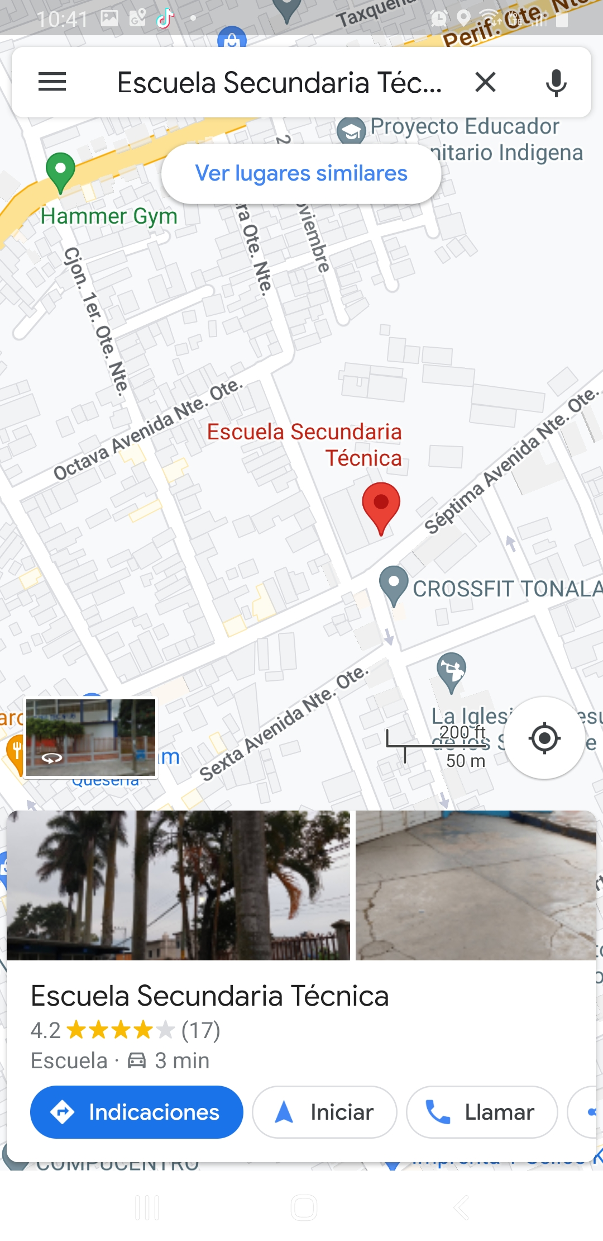

Aquí podemos ver la ubicación de la escuela secundaria técnica 16 se encuentra en la séptima avenida Nte. Barrio Linda vista entre Coppel y Aurrera

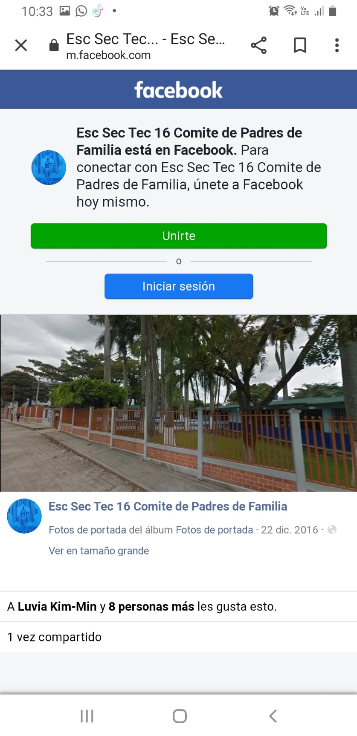

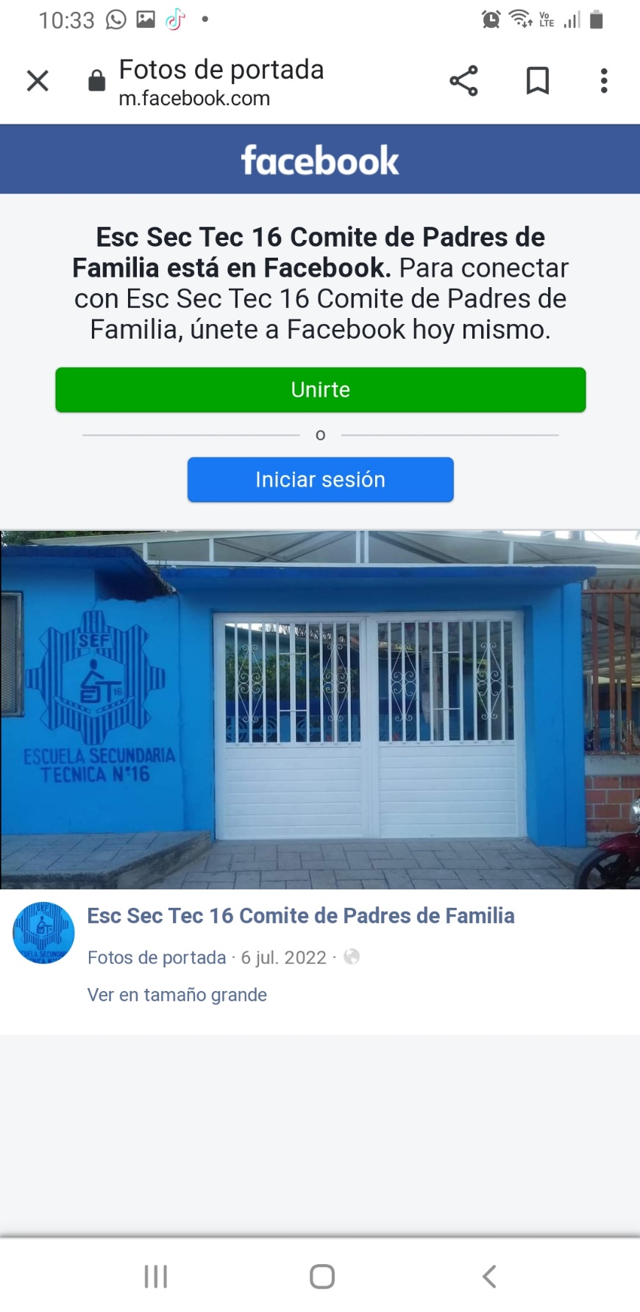

Y aquí tenemos el espacio de la escuela realmente está muy amplio por lo mismo que tiene aproximadamente 1440 alumnos en cada turno matutino y vespertino la escuela cuenta con 18 salones y cuenta con departamentos como trabajo social, prefecturas, dirección, área de coordinación et. Con 30 docentes en cada turno, y cuenta con un auditorio, con un campo de futbol y dos canchas de basquetbol aparte cuenta con cafeterías, sala de audiovisual, biblioteca, estacionamientos y espacios de áreas verdes.

**Cronograma**

|  |  |  |  |  |  |  |  |  |  |  |  |  |  |  |  |  |  |  |  |  |  |  |  |  |  |  |
| --- | --- | --- | --- | --- | --- | --- | --- | --- | --- | --- | --- | --- | --- | --- | --- | --- | --- | --- | --- | --- | --- | --- | --- | --- | --- | --- |
| Actividad/ semanal | **Enero** | | | | **Febrero** | | | | | **Marzo** | | | | **Abril** | | | | | **Mayo** | | | | **Junio** | | | |
|  | 5  1 | 5  2 | 5  3 | 5  4 | 5  1 | 5  2 | 5  3 | 5  4 | 5  1 | | 52 | 53 | 54 | 51 | 52 | 53 | 54 | 51 | | 52 | 53 | 54 | 51 | 52 | 53 | 5  4 |
| Tema |  | * |  |  |  |  |  |  |  | |  |  |  |  |  |  |  |  | |  |  |  |  |  |  |  |
| Referencia |  |  | * |  |  |  |  |  |  | |  |  |  |  |  |  |  |  | |  |  |  |  |  |  |  |
| Planteamiento del problema |  |  |  | * | * |  |  |  |  | |  |  |  |  |  |  |  |  | |  |  |  |  |  |  |  |
| Hipótesis |  |  |  |  |  | * | * |  |  | |  |  |  |  |  |  |  |  | |  |  |  |  |  |  |  |
| Justificación |  |  |  |  |  | * | * |  |  | |  |  |  |  |  |  |  |  | |  |  |  |  |  |  |  |
| Objetivos |  |  |  |  |  |  | * |  |  | |  |  |  |  |  |  |  |  | |  |  |  |  |  |  |  |
| Marco teórico |  |  |  |  |  |  | * |  |  | |  |  |  |  |  |  |  |  | |  |  |  |  |  |  |  |
| Protocolo |  |  |  |  |  |  |  |  |  | |  |  |  |  |  |  |  |  | |  |  |  |  |  |  |  |
| Fuentes |  |  |  |  |  |  |  |  |  | |  |  |  |  |  |  |  |  | |  |  |  |  |  |  |  |
| Experimentación/ trabajo de campo |  |  |  |  |  |  |  |  |  | |  |  |  |  |  |  |  |  | |  |  |  |  |  |  |  |
| Campo |  |  |  |  |  |  |  |  |  | |  |  |  |  |  |  |  |  | |  |  |  |  |  |  |  |
| Capítulo 1 |  |  |  |  |  |  |  |  |  | |  |  |  |  |  |  |  |  | |  |  |  |  |  |  |  |
| Capítulos |  |  |  |  |  |  |  |  |  | |  |  |  |  |  |  |  |  | |  |  |  |  |  |  |  |
| Análisis de datos |  |  |  |  |  |  |  |  |  | |  |  |  |  |  |  |  |  | |  |  |  |  |  |  |  |
| Resultados |  |  |  |  |  |  |  |  |  | |  |  |  |  |  |  |  |  | |  |  |  |  |  |  |  |
| conclusiones |  |  |  |  |  |  |  |  |  | |  |  |  |  |  |  |  |  | |  |  |  |  |  |  |  |
| Introducción |  |  |  |  |  |  |  |  |  | |  |  |  |  |  |  |  |  | |  |  |  |  |  |  |  |
| Agradecimiento |  |  |  |  |  |  |  |  |  | |  |  |  |  |  |  |  |  | |  |  |  |  |  |  |  |

**Bibliografía**

**Libros**

Inclusión educativa y profesorado inclusivo

Autoras: Alicia Escribano y Amparo Martínez

Editorial: NARCEA EDICIONES  
978-84-277-1906-4  
Formatos: Tapa blanda  
Tamaños: 24X17  
Páginas: 154

Aulas Inclusivas

Autora: María Eugenia Pérez

Editorial: ALTARIA  
ISBN: 9788494731945  
Formatos: Tapa blanda  
Páginas: 414

**Revistas:**

[Segregación escolar, discapacidad e identidad: un estudio narrativo biográfico](https://revistaeducacioninclusiva.es/index.php/REI/article/view/808)

**Páginas web**

<https://wikipsicologia.com/inclusion/>

<https://d1wqtxts1xzle7.cloudfront.net/36789451/QUE_ES_LA_INCLUISON-libre.pdf?1425013713=&response-content-disposition=inline%3B+filename%3DQue_es_la_inclusion_La_diversidad_como_v.pdf&Expires=1675477256&Signature=Os44oH7Vt6Xdg9PkwqPZckf4sYMTRWaOtZoX-yXK6OMBym8wc1R5An6RrNadz0GfqQam12Zpzrg~9SN-VfVmc6HyPI5oGkLAwSojmsiK4RadL40gMfCVVgMSJydewogSjNXMw9JSPgfjiSrotwEbr04Dz67Jm1kiL60wTPO-D3mYoTtWO5zpcBBLrnJkRtKIWST3e2PruLOlOL6WooEjeeDm617a1KPvX4qpOGCUe~Fwj->

[**https://montessorispace.com/blog/ventajas-de-la-inclusion-educativa-en-montessori/**](https://montessorispace.com/blog/ventajas-de-la-inclusion-educativa-en-montessori/)

<https://www.redalyc.org/pdf/802/80212414011.pdf><file:///C:/Users/LIBNI%20SINEYLI/Downloads/367832-Text%20de%20l'article-529994-1-10-20200504.pdf>